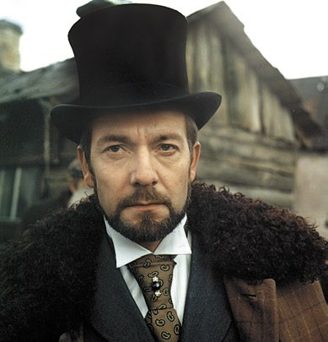
Stanisław Wokulski CV
Adres zamieszkania:
ul.
miasto
CELE ZAWODOWE

.

EDUKACJA
•
•

DOŚWIADCZENIE I STANOWISKA
- 1879: , jako
- 1876–1879: , jako
- 1870–1876: , jako
- 1854–1861: , jako

ZNAJOMOŚĆ JĘZYKÓW
- poziom komunikacyjny:
- poziom bardzo dobry:

UMIEJĘTNOŚCI
- umiejętność
- znajomość
- doświadczenie w

ZAINTERESOWANIA
•
•

